2007年3月15日
関係各位 千代田化工建設株式会社
IR・広 報 室

千代田化工建設が地球温暖化防止対策で第4回かながわ新エネルギー賞を受賞

千代田化工建設は、このたび地球温暖化防止対策で、神奈川県より第4回かながわ新エネルギー賞を受賞しました。表彰式は、3月16日(金)13時より、横浜情報文化センターで開催されます。

受賞の対象となったのは、当社がオフィスに於ける地球温暖化防止対策を推進するため、2001年より2010年まで10年計画で策定した「中期環境改善計画」に基づき導入した以下の施設です。当社は、この「中期環境改善計画」に沿って、毎年さまざまな新エネルギー、省エネルギー設備の積極的な導入を実施してきました。
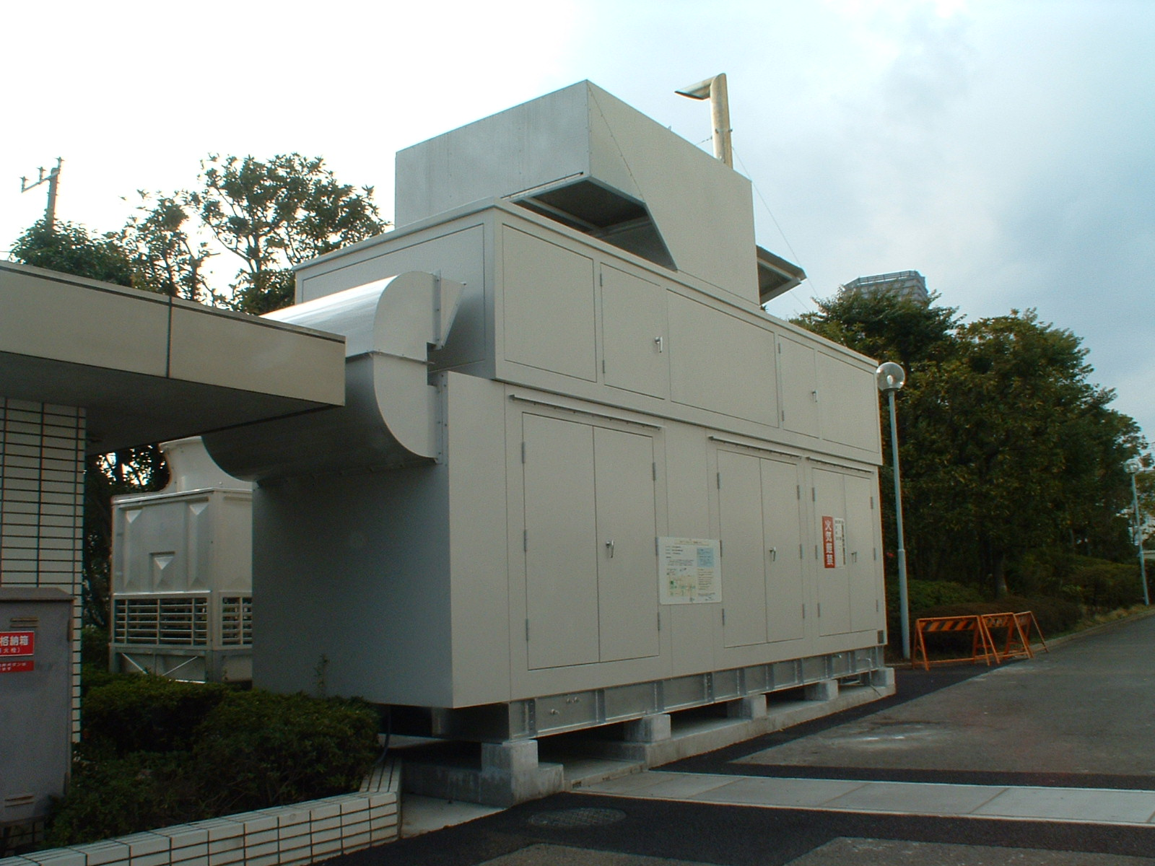
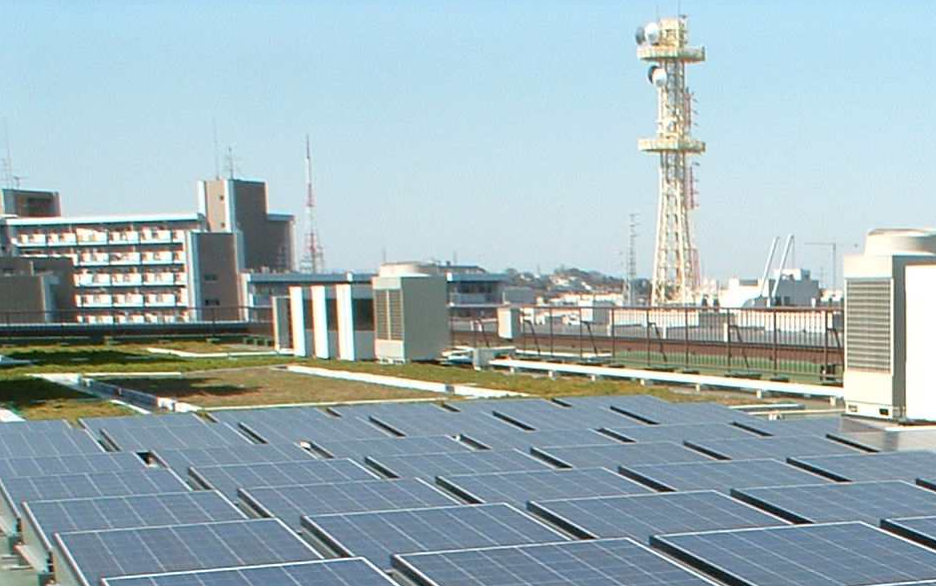
- コージェネレーションシステム
  - 80kwマイクロガスタービン
  - 28kwマイクロガスタービン
  - 170kwディーゼルエンジン
- 10KW太陽光発電設備
- 5KW風力発電設備

170ｋｗﾃﾞｨｰｾﾞﾙｴﾝｼﾞﾝ 10kw太陽光発電設備 (鶴見本店)
ｺｰｼﾞｪﾈﾚｰｼｮﾝ ｼｽﾃﾑ (子安オフィス)

当社は1948年の創立当初より地球環境と人類の発展との基本的調和、すなわち「持続可能な発展」に資することが企業活動の原点である事を深く認識し環境活動を推進しておりますが、これを踏まえて、2006年度の環境基本方針を「私たちは環境活動を通じて世界で最も信頼される企業を目指します」と定めております。

今回受賞した設備の他、高効率照明設備、屋上緑化設備などさまざまな新エネルギーや省エネルギー設備を導入しています。これらの設備には社外からの見学者のために見学ルートを設定し、各所に説明パネルを設置しています。また、鶴見本店1号館ロビーには各設備の概要や、発電状況、省エネルギーの状況などをリアルタイムに表示できるモニターを設置し、訪問者へ紹介するとともに、今までに導入した省エネ設備を説明したパンフレット（地球温暖化防止対策のしおり）を作成し配布しております。

これらの設備については、社員はもとより地域の住民をはじめ、国内外からの施設見学希望者を受け入れ、地球温暖化防止対策の普及啓発にも取り組んでおります。ちなみに、今まで実施された省エネルギー設備見学会は11回で、見学者は延べ185人になります。このうち海外からの見学者は、ベトナム政府関係者（29名）、インド政府関係者（28名）などでした。
今回の受賞は、当社が推し進めております以上のような環境活動が社会に認められたものと受け止めております。
以上
―――――――――――――――――――――――――――――――――――
この件に関するお問合せ先： IR・広報室 伊藤 健/ 田中 亜季
電話 045-506-7538 Fax 045-506-7085
e-mail kito@ykh.chiyoda.co.jp
http://www.chiyoda-corp.com

